Урок 5 elementary

Для начала разогреем органы речи и подготовим их к произнесению английских звуков.

Разминка assimilyatsia.mp3

В зависимости от положения в слове, некоторые звуки заметно меняют своё звучание.

Ассимиляцией называется качественное уподобление одного звука другому. Она существует для того, чтобы было удобнее произносить звуки на стыке слов и в середине слова. В русском языке ассимиляция в основном проявляется выпадением звуков, например, в словах “здра**в**ствуйте” и “лес**т**ница” выделенные звуки не произносятся.

В английском языке ассимиляция проявляется перемещением места образования преграды, т.е. согласные, которые произносятся на альвеолах [ s, z, n, t ] перед звуками [ θ, ð ] перемещаются к щели между зубами, чтобы было удобнее произносить следующие за альвеолярными межзубные звуки [ θ, ð ].

*Например:*

1. [ in ðə ]

* *In the text*
* *In the house*
* *In the room*
* *In the box*
* *In the hall*
* *In the car*
* *In the play*
* *In the picture*

2. [ ɔn ðə ]

* *On the plate*
* *On the roof*
* *On the chair*
* *On the bed*
* *On the floor*
* *On the wardrobe*
* *On the cupboard*
* *On the wall*

3. [ ət ðə ]

* *At the desk*
* *At the table*
* *At the corner*
* *At the wardrobe*
* *At the wall*
* *At the door*
* *At the window*
* *At the armchair*

4. [ iz ðə ]

* *Is this a pencil?*
* *Is this person the director?*
* *Is that teacher nice?*
* *Is this correct?*
* *Is this wrong?*
* *Is this good?*
* *Is the dog kind?*

Как мы помним, для построения предложения мы пользуемся четырьмя моделями.

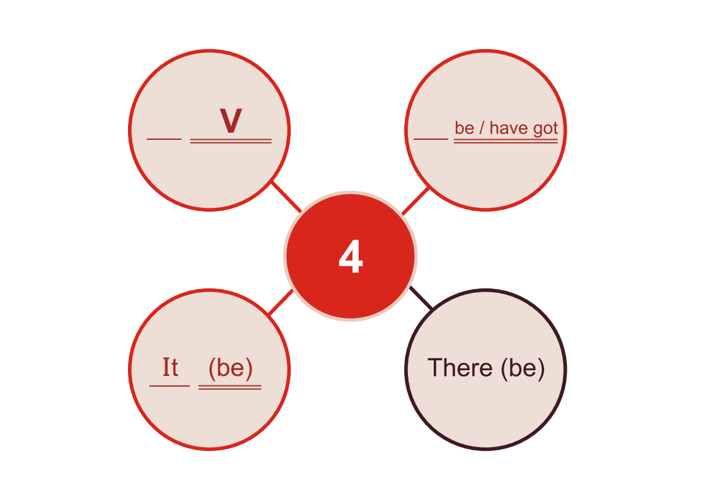

Мы уже научились строить предложения с помощью глагола to be и have got, а также по модели, где сказуемым является глагол в какой-либо форме. До сих пор мы использовали только простое настоящее время.

Есть еще одна модель, которая отличается от всех остальных, требует употребления глагола to be, однако необходимо быть очень внимательным при построении предложения, так как в русском языке такие предложения звучат совершенно по-другому. Речь идет о структуре there (be), или, как ее чаще называют, there is/there are.

**Посмотрите следующее видео.**

There is There are.mp4

There is There are_1.mp4

Данная структура требуется для того, чтобы рассказать о том, что где-то (а мы знаем, где) что-то находится (а вот это – новая информация). Этой структурой мы будем пользоваться для описания жилья, местности, города.

Для того, чтобы можно было применить эту структуру, нам нужны слова. Выучите слова на тему «Дом»

Лексика «Дом» Home.pdf

Идиомы по теме «Дом» Idioms_Home.pdf

Картинки на тему «Дом»

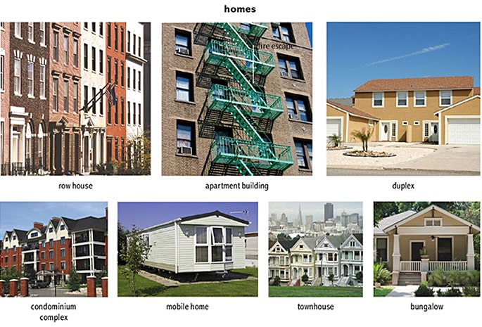

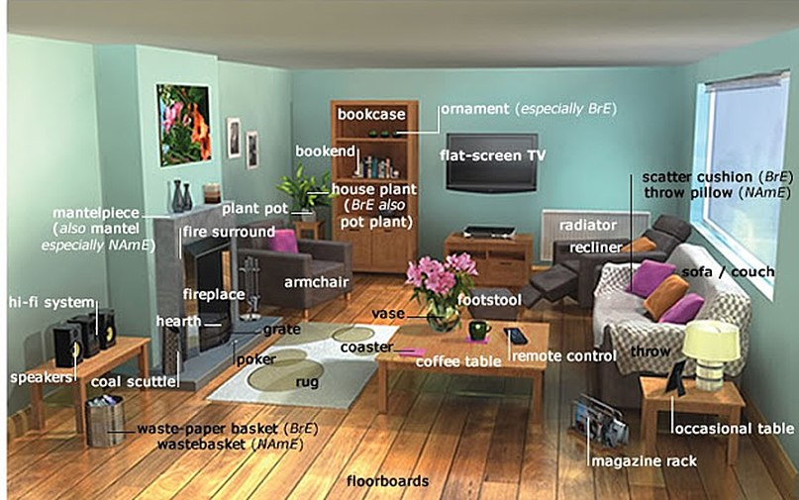

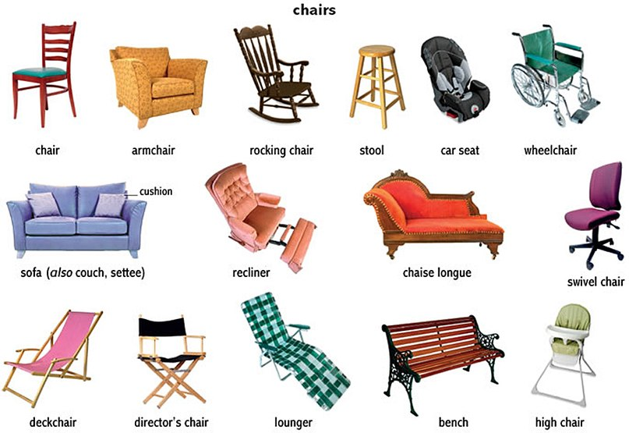

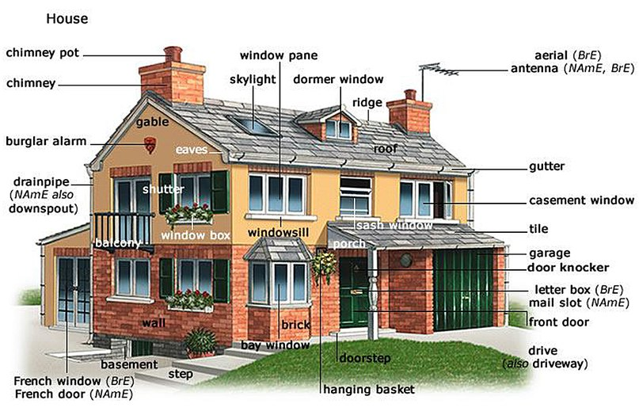

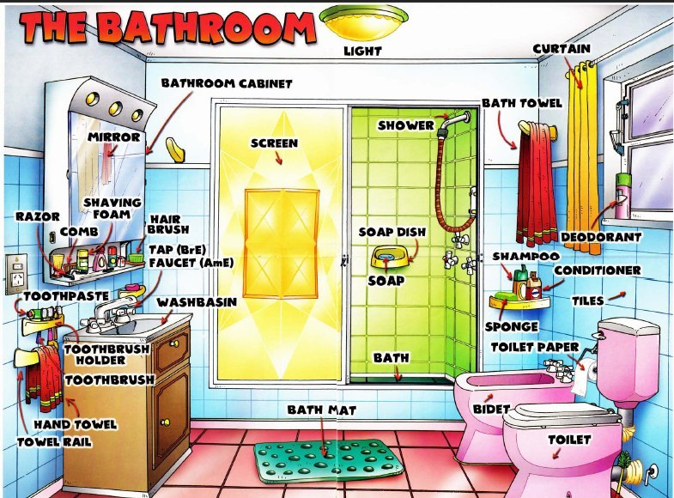

Описывая дом или какое-то место, мы часто пользуемся предлогами «в», «на», «возле» и так далее. Это – предлоги места.

**Посмотрите следующее видео.**

Предлоги месторасположения_1.mp4

Предлоги места

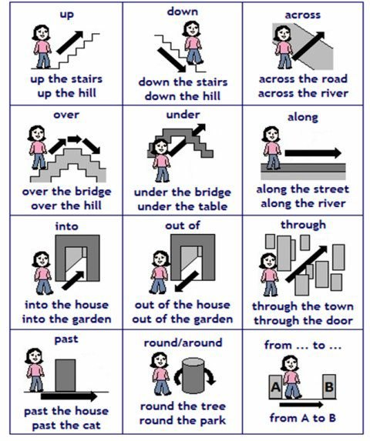

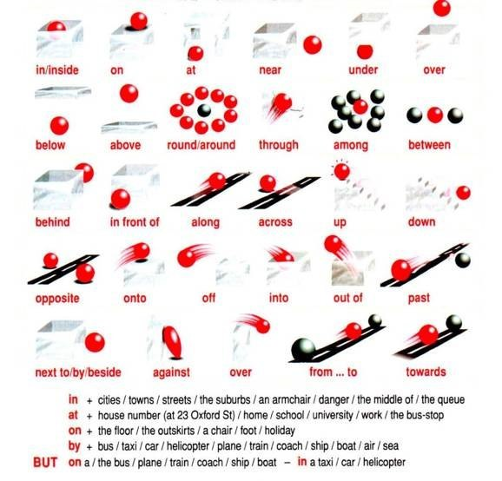

**Проделайте паттерны**

Паттерны «Предлоги с мебелью»

1_-patterny_predlogi_s_mebelyu.pdf

**Опишите картинку.**

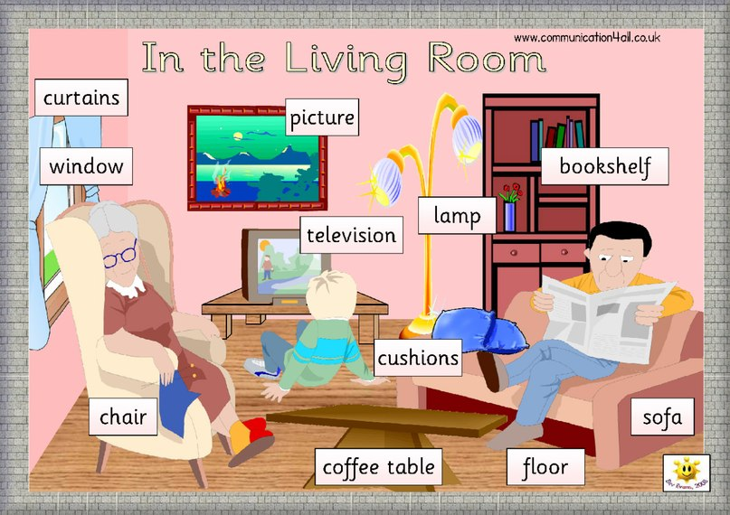

**Выполните паттерны**

Паттерны There is / There are - Мебель

4_patterny_there_is_are_mebel_dom.pdf

**Посмотрите видео на внешнем ресурсе:**<http://www.engvid.com/prepositions-of-place-at-on-in-grammar/><http://www.youtube.com/watch?v=nOMlRjD-7Dk>

Описывая что-либо, зачастую нужно употребить слово «много». В английском есть несколько слов, которые переводятся на русский «много».

**Посмотрите видео.**

Much Many.mp4

Паттерны Many / Much

patterny_many_much1.pdf

Паттерны There is / There are

33_Patterny_there_is_there_are_obschie.pdf

**Опишите свой дом, если вы:**

* Королева Великобритании.
* Президент Соединенных Штатов Америки.
* Султан Брунея.
* Роман Абрамович.
* Максим Галкин.

Используйте модель:

*I am… I have got a… house. There are… floors in my house. There is… on the first floor. There is… on the second floor. There are… I like… (ing) in my…*

Со структурой there is/there are есть много идиом и пословиц.

There’s a bad vibe round here. – Здесь плохая (тяжелая) атмосфера.

* Идиома: there is the rub / there lies the rub
* Перевод: вот в чем загвоздка, вот в чем трудность.
* *Пример:*  
  *The factory is ready to go, but there’s the rub – there’s no market for the products.*  
  *Завод готов к запуску, но вот загвоздка – на рынке нет спроса на эти товары.*

* Пословица / поговорка: there are plenty of other fish in the sea / there are plenty of more fish in the sea.
* Перевод: свет клином не сошелся.
* *Пример:*  
  *There are plenty of other fish in the sea, I told my friend when she separated from her boyfriend.*  
  *- На нем свет клином не сошелся, – сказала я своей подруге, когда она рассталась со своим молодым человеком.*

* Пословица / поговорка: there is more than one way to skin a cat / there are more ways than one to kill a cat.
* Перевод: есть много способов добиться своего.
* *Пример:*  
  *When my father taught me a different way to fix the car I realized that there was more than one way to skin a cat.*  
  *Когда отец научил меня еще одному способу отремонтировать машину, я понял, что есть много способов сделать одно и то же.*

* Пословица / поговорка: there’s no place like home.
* Перевод: нет ничего лучше дома (происходит из песни “Home, sweet home”)
* Эквивалент в русском языке: в гостях хорошо, а дома лучше.
* *Пример:*  
  *After his long trip, Bob came into his house, sat down in his favorite chair, and happily sighed, “There’s no place like home.”*  
  *После долгой поездки Боб вошел к себе домой, сел на свой любимый стул, и с облегчением вздохнул – нет ничего лучше дома.*

Также есть идиомы с предлогами.

* Идиома: behind closed doors.
* Перевод: за закрытыми дверями; тайно, в тайне.
* *Пример:*  
  *The meeting to settle the dispute took place behind closed doors.*  
  *Собрание по поводу разрешения полемики прошло за закрытыми дверями.*

* Идиома: behind in something / behind on something.
* Перевод: опаздывать с выполнением чего-либо, не успевать сделать что-либо.
* *Пример:*  
  *I was behind in my studies and stayed home all weekend to study.*  
  *Я отставал в учебе и остался дома на все выходные, чтобы подучиться.*

* Идиома: behind the scenes.
* Перевод: за кулисами, тайно.
* *Пример:*  
  *The diplomats worked behind the scenes to try and solve the crisis.*  
  *Дипломаты работали за кулисами, пытаясь разрешить этот кризис.*

* Идиома: behind the times.
* Перевод: устарелый, старомодный.
* *Пример:*  
  *My aunt is behind the times.*  
  *Моя тетя старомодна.*

* Идиома: between a rock and a hard place.
* Перевод: находиться в очень трудном положении (между молотом и наковальней).
* *Пример:*  
  *We were between a rock and a hard place in our effort to solve the problem.*  
  *Нам было очень трудно пытаться разрешить эту проблему.*

* Идиома: above all else.
* Перевод: важнее всего остального; в первую очередь.
* *Пример:*  
  *Above all else, I plan to go to the Natural History Museum when I visit the city.*  
  *Когда я буду в городе, первым делом я планирую сходить в музей естественной истории.*

* Идиома: above reproach.
* Перевод: не заслуживающий упрека, критики.
* *Пример:*  
  *The actions of the police officer were above reproach.*  
  *Действия офицера полиции были безукоризненны.*

* Идиома: above suspicion.
* Перевод: вне подозрений.
* *Пример:*  
  *The man’s actions are always above suspicion.*  
  *Действия этого человека всегда находятся вне подозрений.*

**Выполните паттерны.**

Паттерны Little / Few

patterny_little_and_few_2.pdf

**Посмотрите видео по грамматике на внешнем ресурсе:**  
<http://www.engvid.com/countable-uncountable-nouns/>

**Прослушайте песню и вставьте пропущенные слова.**

Прослушайте песню

ozzy_osbourne_-_i_just_want_you_zaycev.net_.mp3

**Ozzy Osbourne – I Just Want You**

There are no unlockable doors  
____ unwinnable wars  
There are no unrightable wrongs  
Or unsingable ___

There are no unbeatable odds  
There ___ believable gods  
There are no unnameable names,  
Shall I say it again, yeah

There are _________  
There are no invisible seams  
Each night when day is through  
______ much

I just want you  
I just _______

__________ uncriminal crimes  
There are no unrhymable rhymes  
There are no identical twins  
Or forgivable sins

There are no incurable ills  
There are no unkillable thrills  
One thing and _____________  
I don’t ask much

I just want you  
___________  
I just want you  
I just want you

I’m sick and tired of bein’ sick and tired  
I used __________ so high and wired  
Yeah – yeah, yeah, yeah  
_________ I’ll buy myself some plastic water  
_________ I should have married Lennon’s daughter  
Yeah – yeah, yeah, yeah

There are no unachievable goals  
There are no unsaveable souls  
No legitimate kings or queens,  
__________ what I mean? Yeah

There are no undisputable truths  
And there ain’t no fountain of youth  
Each night when day is through  
__________________

I just want you [6 times]  
Yeah, yeah, yeah  
I just want you  
I just want you  
Hey, yeah,  
I just want you  
Yeah, yeah, yeah  
I just want you,  
Hey  
I just want you  
I just want you

Проверьте себя

Ozzy Osbourne – I Just Want You

There are no unlockable doors  
There are no unwinnable wars  
There are no unrightable wrongs  
Or unsingable songs

There are no unbeatable odds  
There are no believable gods  
There are no unnameable names,  
Shall I say it again, yeah

There are no impossible dreams  
There are no invisible seams  
Each night when day is through  
I don’t ask much

I just want you  
I just want you

There are no uncriminal crimes  
There are no unrhymable rhymes  
There are no identical twins  
Or forgivable sins

There are no incurable ills  
There are no unkillable thrills  
One thing and you know it’s true  
I don’t ask much

I just want you  
I just want you  
I just want you  
I just want you

I’m sick and tired of bein’ sick and tired  
I used to go to bed so high and wired  
Yeah – yeah, yeah, yeah  
I think I’ll buy myself some plastic water  
I guess I should have married Lennon’s daughter  
Yeah – yeah, yeah, yeah

There are no unachievable goals  
There are no unsaveable souls  
No legitimate kings or queens,  
Do you know what I mean? Yeah

There are no undisputable truths  
And there ain’t no fountain of youth  
Each night when day is through  
I don’t ask much

I just want you [6 times]  
Yeah, yeah, yeah  
I just want you  
I just want you  
Hey, yeah,  
I just want you  
Yeah, yeah, yeah  
I just want you,  
Hey  
I just want you  
I just want you

**Прочитайте текст.**

Every weekend, I take my kids to go the park to play on the playground equipment. It’s also a good way for them to meet kids their own age and make friends. They really like to play on the swings, go down the slide, and climb on the jungle gym. They also like to play hide-and-go-seek or freeze tag with their friends. I often pack a lunch so the kids can eat whenever they get hungry. We also spread out a blanket on the grass and have lunch. There’s also a small pond with a lot of ducks, so the kids have a great time feeding them pieces of bread.